姓名：_____________ 得分：____________
一．选择题（共10小题）
1．如图所示，弹簧振子的平衡位置为O点，在相距0.2m的B、C两点间做简谐运动。小球经过C点时开始计时，0.5s时首次到达B点，则1.25s内小球的路程为（ ）
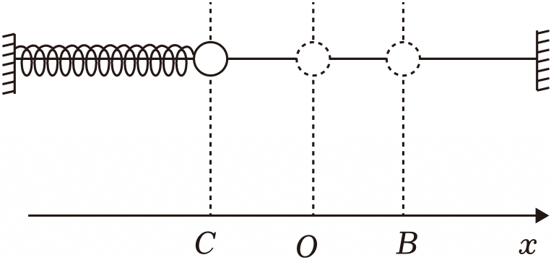
A．0.25m B．0.5m C．1.0m D．1.25m
2．如图所示，在光滑水平面上有一轻质弹簧左端固定，右端与一质量为m的小球相连，构成一个水平弹簧振子，弹簧处于原长时小球位于O点。现使小球以O点为平衡位置，在A、B两点间沿光滑水平面做简谐运动，关于这个弹簧振子做简谐运动的过程，下列说法中正确的是（ ）
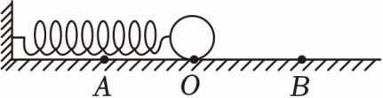
A．小球从O位置向B位置运动过程中合外力变小
B．小球每次通过同一位置时的速度一定相同
C．小球从A位置向B位置运动过程中，回复力冲量为零
D．小球先后经过关于O点对称的两个位置的过程中，弹力做正功
3．如图所示为沿竖直方向振动的弹簧振子，振子做简谐振动过程中，轻弹簧的最大压缩量为最大伸长量的一半。弹簧的劲度系数为k，小球的质量为m，重力加速度为g，则下列判断正确的是（ ）
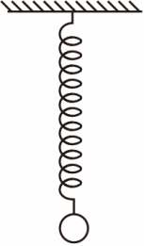
A．在振动过程中，弹簧的长度越长，弹簧的弹性势能越大
B．振子在最高点和最低点时，弹簧的弹性势能相等
C．振子在最高点和最低点时，振子的加速度大小相等
D．弹簧振子振动的振幅为$\frac{mg}{k}$
4．如图甲所示，一个单摆做小角度摆动，以向右的方向作为摆球偏离平衡位置的位移的正方向，得到摆球相对平衡位置的位移x随时间t变化的图像，如图乙所示，不计空气阻力。对于这个单摆的振动过程，下列说法正确的是（ ）
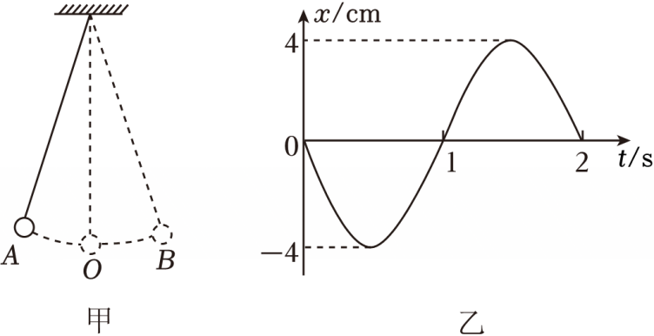
A．t＝0.5s时，摆球所受回复力最大，方向向左
B．t＝1s时，摆球偏离平衡位置位移最大，方向向右
C．从t＝0.5s到t＝1.0s过程中，摆球的重力势能逐渐增大
D．t＝1s，摆球在O点回复力为零
5．在图（a）所示电路中，理想变压器原、副线圈匝数比4：1，电阻R₁的阻值是R₂的2倍，电压表为理想电压表。若原线圈输入如图（b）所示的正弦交流电，则（ ）
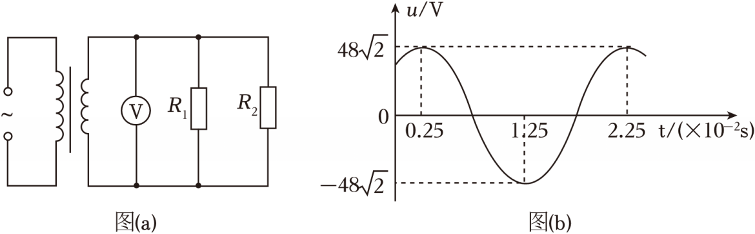
A．交流电周期为2.25s
B．电压表示数为12V
C．流经副线圈的电流是流经R₁的2倍
D．变压器的输入、输出功率之比为4：1
6．如图所示，交流发电机中的线圈ABCD沿逆时针方向匀速转动，产生的电动势随时间变化的规律为e＝10sin（100πt）V。下列说法正确的是（ ）
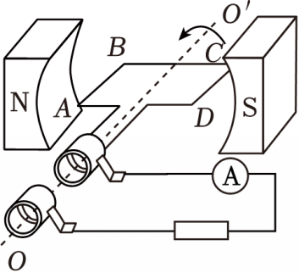
A．该交流电的频率为100Hz
B．线圈转到图示位置时，产生的电动势为0
C．线圈转到图示位置时，AB边受到的安培力方向向上
D．仅线圈转速加倍，电动势的最大值变为$10\sqrt{2}V$
7．R₁、R₂为两个完全相同的定值电阻，R₁两端的电压随时间周期性变化的规律如图1所示（三角形脉冲交流电压的峰值是有效值的$\sqrt{3}$倍），R₂两端的电压随时间按正弦规律变化如图2所示，则两电阻在一个周期T内产生的热量之比Q₁：Q₂为（ ）
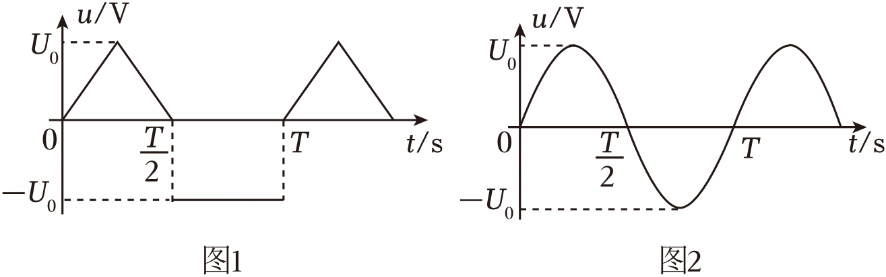
A．2：3 B．4：3 C．$2：\sqrt{3}$ D．5：4
8．一正弦式交变电流的i﹣t图像如图所示。下列说法正确的是（ ）
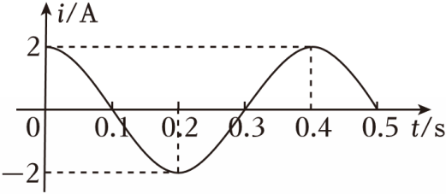
A．在t＝0.4s时电流改变方向
B．该交变电流的周期为0.5s
C．该交变电流的表达式为i＝2cos5πtA
D．该交变电流的有效值为$\frac{\sqrt{2}}{2}$A
9．图甲、乙分别表示两种电流的波形，其中图乙所示电流按正弦规律变化，分别用I₁和I₂表示甲和乙两电流的有效值，则（ ）
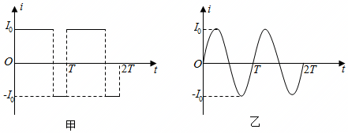
A．I₁：I₂＝2：1 B．I₁：I₂＝1：2
C．I₁：I₂＝1：$\sqrt{2}$ D．I₁：I₂$=\sqrt{2}$：1
10．教学用发电机能够产生正弦式交变电流。利用该发电机（内阻可忽略）通过理想变压器向定值电阻R供电，电路如图所示，理想交流电流表A、理想交流电压表V的读数分别为I、U，R消耗的功率为P．若发电机线圈的转速变为原来的$\frac{1}{2}$，则（ ）
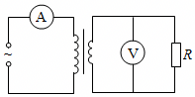
A．R消耗的功率变为$\frac{1}{2}$P
B．电压表V的读数变为$\frac{1}{2}$U
C．电流表A的读数变为2I
D．通过R的交变电流频率不变
二．实验题（共2小题）
11．某实验小组利用图1装置测量重力加速度。摆线上端固定在O点，下端悬挂一小钢球，通过光电门传感器采集摆动周期。
（1）关于本实验，下列说法正确的是 。（多选）
A．小钢球摆动平面应与光电门U形平面垂直
B．应在小钢球自然下垂时测量摆线长度
C．小钢球可以换成较轻的橡胶球
D．应无初速度、小摆角释放小钢球
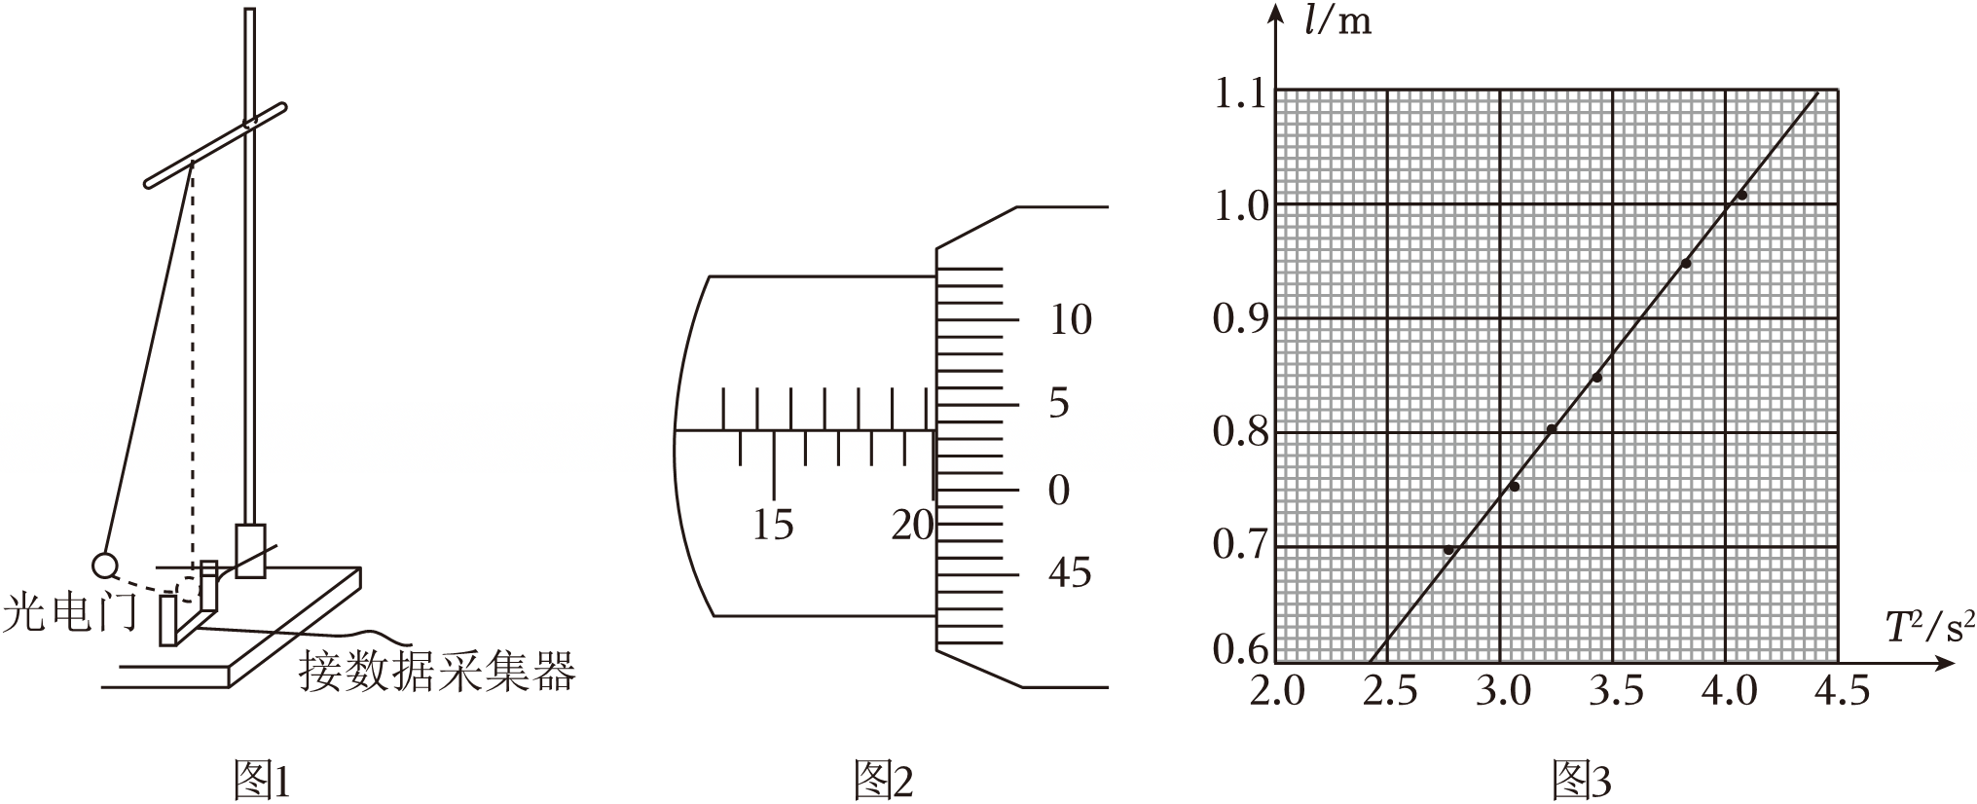
（2）组装好装置，用毫米刻度尺测量摆线长度L，用螺旋测微器测量小钢球直径d。螺旋测微器示数如图2，小钢球直径d＝ mm，记摆长$l=L+\frac{d}{2}$。
（3）多次改变摆线长度，在小摆角下测得不同摆长l对应的小钢球摆动周期T，并作出l﹣T²图像，如图3。根据图线斜率可计算重力加速度g＝ m/s²（保留3位有效数字，π²取9.87）。
（4）若将摆线长度误认为摆长，仍用上述图像法处理数据，得到的重力加速度值将 （填“偏大”“偏小”或“不变”）。
12．一学生小组做“用单摆测量重力加速度的大小”实验。
（1）用实验室提供的螺旋测微器测量摆球直径。首先，调节螺旋测微器，拧动微调旋钮使测微螺杆和测砧相触时，发现固定刻度的横线与可动刻度上的零刻度线未对齐，如图（a） 所示，该示数为 mm；螺旋测微器在夹有摆球时示数如图（b）所示，该示数为 mm，则摆球的直径为 mm。
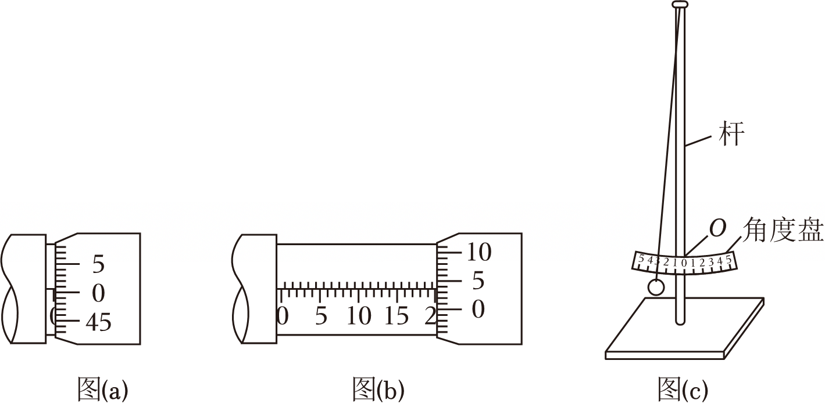
（2）单摆实验的装置示意图如图（c）所示，其中角度盘需要固定在杆上的确定点O处，摆线在角度盘上所指的示数为摆角的大小。若将角度盘固定在O点上方，则摆线在角度盘上所指的示数为5°时，实际摆角 5° （填“大于”或“小于”）。
（3）某次实验所用单摆的摆线长度为81.50cm，则摆长为 cm。实验中观测到从摆球第1次经过最低点到第61次经过最低点的时间间隔为54.60s，则此单摆周期为 s，该小组测得的重力加速度大小为 m/s²。（结果均保留3位有效数字，π²取9.870 ）

